**Конспект индивидуального занятия:**

**Автоматизация звука [Р] в слогах, словах, предложениях.**

Учитель-логопед Халитова Лилия Рифовна

**Цель:** Автоматизация звука [Р] в слогах, в словах и предложениях.

**Задачи:**

Коррекционно-образовательные: закреплять правильное произношение звука [Р] в слогах, словах, предложениях, чистоговорках; уточнить артикуляцию звука [Р]; дать развернутую характеристику звука Р;

Коррекционно-развивающие: развивать мимическую и артикуляционную мускулатуру ребенка; формировать правильное речевое дыхание; развивать зрительное и фонематическое восприятие, память, мышления, тонкую, общую и артикуляционную моторику, координацию речи с движением. развивать фонематическое восприятие; формировать навыки анализа и синтеза слов на примере изучаемого звука; расширять словарный запас; формирование умения согласовывать имена существительные с прилагательными, с числительными; развитие мелкой моторики пальцев рук; развитие интонационной стороны речи.

Коррекционно-воспитательные: формирование положительной установки на участие в занятии; формирование доброжелательности, самостоятельности, инициативности, ответственности.

**Оборудование:**игрушка “Львёнок”;набор для выкладывания домика;предметные картинки по темам “Овощи”, “Фрукты”;предметные картинки “Роза” (7 шт.)

Ход занятия:

**1. Организационный момент**.

Посмотри, кто сегодня к нам пришел в гости. Это львенок Рева. Он грустит, так как не умеет рычать и красиво говорить. Давай поможем ему выполнить все задания и упражнения. Давай расскажем львенку историю про язычок и его друзей.

**2. Артикуляционная гимнастика**

Язычок проснулся утром. Выглянул в окошко

*высовывание языка*

Посмотрел наверх и вниз

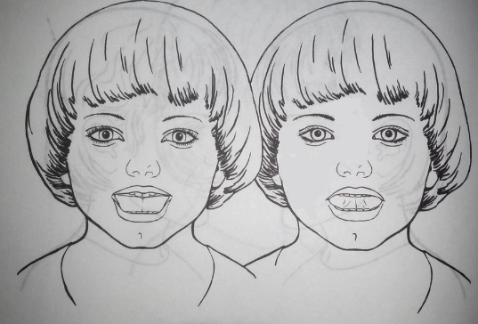

посмотрел по сторонам

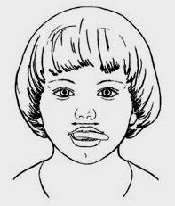

почистил зубки (верхние/нижние) и отправился на прогулку.

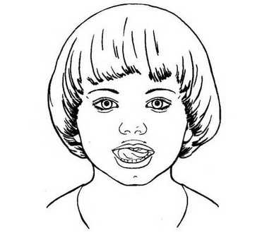**3. Изолированное произнесение звука *[р]***

***Логопед:***Однажды Рева обнаружил, что не умеет рычать.

Надо Реву выручать

И рычанью обучать.

***Логопед*:** Покажи, как надо рычать (громко, тихо, шепотом)?

***Ребёнок:*** р — р — р.

**4. Произнесение звука [р] в слогах**

***Логопед:****Обрадовался Рева. Прыгает по кочкам и песенки поёт*

*ра — ру — ро —ры — рэ*

Ребёнок повторяет слоги

**5. Автоматизация в словах и фразах, согласование прилагательных с существительными**

***Логопед:****Строим дом для львёнка Ревы. Из чего мы построим дом?*

***Ребёнок:****Из кирпичей.*

***Логопед.****Какого цвета кирпичи?*

***Ребёнок.****Серого.*

***Логопед.****Какая будет крыша?*

***Ребёнок.****Красная.*

***Логопед.****Какого цвета будет труба, рама, крыльцо, забор?*

***Ребёнок.****Труба на доме будет чёрная, рама — розовая, крыльцо — серое, а забор — оранжевый.*

**6. Развитие фонематического восприятия**

***Логопед:****Вокруг дома Рева посадит овощи, фрукты и ягоды, но только те, в названии которых есть звук [р]. Помоги ему выбрать овощи.*

Ребёнок отбирает картинки: “Мо**р**ковь”, “Помидо**р**”, “Го**р**ох”, “Ка**р**тошка”.

***Логопед:****А теперь фрукты.*

Картинки: “Г**р**уша”, “Виног**р**ад”, “Пе**р**сик”, “Ху**р**ма”.

**7. Согласование числительных с существительными**

***Логопед:****В саду у Ревы выросли розы. Сосчитай, сколько их. Считать надо так: “Одна роза, две розы…”.*

***Ребёнок:****Одна роза, две розы…пять роз…*

**8. Автоматизация звука Р в чистоговорках.**

***Логопед:*** Давай сейчас поиграем в игру, я буду читать чистоговорки, а ты должен повторить и вставить недостающее слово

Ры-ры-ры. У нас в руках — ? (шары)

Ра-ра-ра. Начинается — ? (игра)

Ру-ру-ру.Бью рукою по — ? (шару)

Ро-ро-ро. Шар упал в — ? (ведро)

Ра-ра-ра, ра-ра-ра. Вот глубокая… (нора)

Ры-ры-ры, ры-ры-ры. Лиса с лисенком у… (норы)

Ру-ру-ру, ру-ру-ру. Лиса юркнула в.. (нору)

Ру-ру-ру,ру-ру-ру. Мы залезли на …(гору)

Ру-ру-ру. А я ягод … (наберу)

Ра-ра-ра. Были мы в гостях  вче- … ра!

Ра-ра-ра, ра-ра-ра, интересная иг.. ра!

Ро-ро-ро, ро-ро-ро. Потерял петух перо!

Ор-ор-ор. Вышли мы гулять во… двор.

Ур-ур-ур. Во дворе кормили кур.

Арь-арь-арь. Во дворе висит фонарь.

**9. Итог:**

***Логопед:*** Скажи, над каким звуком мы работали? Кто у нас был в гостях?

Ты сегодня хорошо занимался(ась), поэтому Рева тебе дарит картинку, которую ты сможешь раскрасить после занятия, и у тебя будет портрет Ревы.